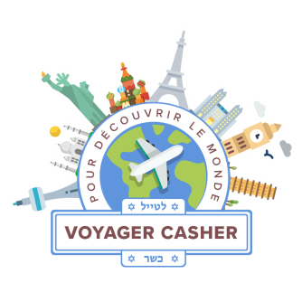
Dubaï/Abu Dabi - Principautés du Golfe - et traditions -
- 8 jours/ 7 nuits programme Casher
- Un circuit complet et merveilleux
- Pension complète dont le shabbat
- Le voyage classique comprend Abu Dhabi, El Ain, Dubaï
- L'entrée à Abu Dhabi dépendra de l'approbation des autorités et selon les directives des Emirats.
- Hôtels de grand confort ****
La liste des hôtels sera communiquée après le 20 décembre2020
- PRIX 1995 $ par personne en chambre double

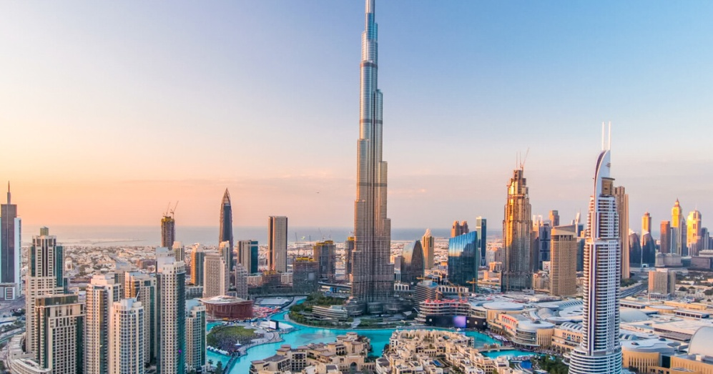

Visite des sites à ABU DABI :
- La mosquée « Sheikh Zayed», avec sa superficie totale de 22 412 mètres carrés et sa capacité à accueillir jusqu'à 40 000 visiteurs, est la plus grande mosquée des Émirats arabes unis et la neuvième au rang mondial
- Le palais présidentiel Qasr Al Watan
- Louvre Abu Dabi : le Louvre Abu Dhabi est le premier musée universel du monde arabe
- Marché et ferme aux chameaux
- Musée Al Ain et le palais présidentiel d'Al Ain
- Sources chaudes de Jabal Hafit

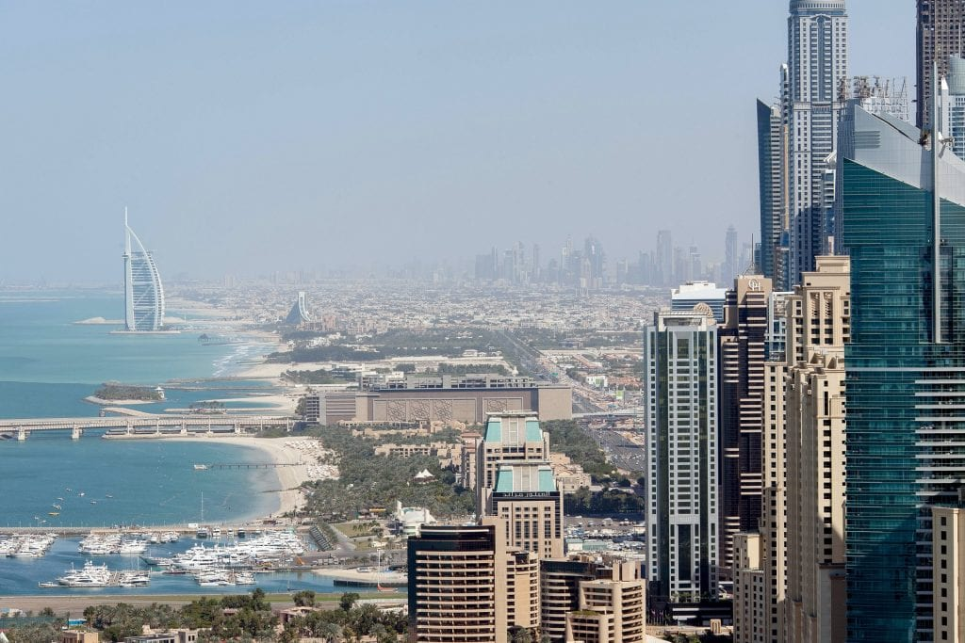

Visite des sites à DUBAÏ

- Burj Khalifa est un gratte-ciel situé à Dubaï aux Émirats arabes unis, devenu en mai 2008 la plus haute structure humaine jamais construite.
- L'aquarium et le zoo sous-marin.
- Spectacle de fontaines
- Global Village qui combine les cultures de 90 pays à travers le monde en un seul endroit
- les Musées de Dubaï et ses marchés
- Safari complet dans le désert comprenant un repas végétarien casher
- Le Musée Etihad d'Art et Culture
- Un monorail ou train à voie unique (anglais: Monorail) est un train urbain qui se déplace sur une poutre
- Une croisière sur le bateau «Daho» comprend un dîner casher et un spectacle.
- Le plus grand jardin fleuri du monde.

Le prix comprend :
- Vol international aller-retour en fonction de l'itinéraire du voyage
- Hébergement hôtelier classé 4 *
- Pension complète comprenant le petit-déjeuner casher + panier-repas + dîner chaud.
- Deux bouteilles de minéraux par personne et par jour.
- Tour en jeep dans le désert
- Un bus touristique confortable, spacieux et climatisé pour réaliser le plan de voyage
- Système audio personnel pour les visites.
L'horaire et les dates de départ peuvent varier en fonction de la publication des vols.

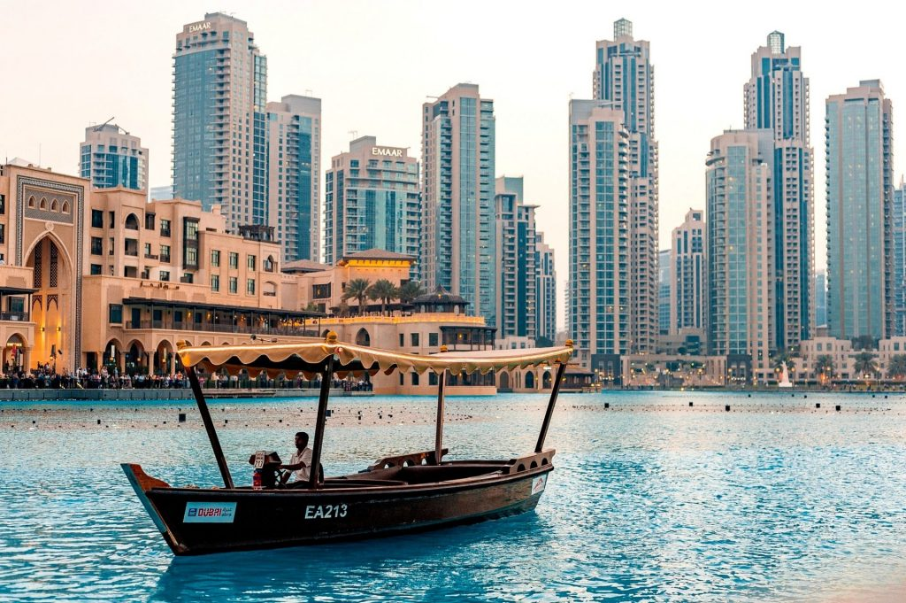

Toutes les visites mentionnées dans le circuit sont incluses dans le prix
Les frais d'entrée dans les différents sites sont inclus dans le prix
Conseils observés selon les directives du pays
Spectacles et soirée folklorique - en fonction de l'itinéraire du voyage.

Jour 1 - Mardi Tel Aviv - Abu Dhabi
Nous nous retrouverons à l'aéroport Ben Gourion et prendrons un vol pour Abu Dabi, la capitale des Emirats Arabes Unis (un vol pour Dubaï est possible avec un trajet en bus pour Abu Dabi).
Le siège des institutions gouvernementales, le Palais de l'Émir, les Bâtiments gouvernementaux, l'Union Square, la magnifique mosquée Sheikh Zayed considérée comme l'une des plus grandes au monde.
À l'arrivée (sous réserve de l'heure d'arrivée), nous ferons une visite d'introduction de la ville et visiterons "Qasr al-Watan" le palais présidentiel du cheikh Khalifa bin Zayd et du régent Muhammad bin Zayd, considéré comme le dirigeant de facto des Émirats arabes unis.
Nous serons impressionnés par le magnifique design en pente de marbre et d'or et profiterons d'un spectacle de lumière et de son (sous réserve de jours d'activité).
Dîner de restauration casher à l'hôtel.
Hébergement à Abu Dhabi

Jour 2 - Mercredi Abu Dhabi - Mosquée Sheikh Zayed - Louvre Emirat
Nous nous réveillerons pour une matinée très intéressante après la prière et le petit-déjeuner, nous visiterons et ferons une visite guidée des belles parties d'Abu Dhabi.
Nous visiterons d'abord la mosquée Sheikh Zayed - une splendeur architecturale qui s'étend sur plus de trente dunams et peut accueillir 41 000 fidèles.
La mosquée est construite en marbre blanc brillant décoré de mosaïques, de pierres précieuses et de piliers comportant des inscriptions en plaqué or.
Nous ferons une pause déjeuner au cours de laquelle un sandwich et une boisson seront distribués à chaque voyageur. Ensuite, nous continuerons notre visite de la ville, nous verrons l'un des plus beaux palais de la ville et de là, nous visiterons le musée de la belle galerie de peinture "Le Louvre des Emirats" qui expose des œuvres empruntées au musée du Louvre à Paris, aux côtés des œuvres permanentes du musée.
Nous terminerons la journée par une visite de l'île "Yas" où se trouvent la Marina et le parc d'attractions Ferrari World.
À la fin des visites de retour à l'hôtel, un dîner casher nous sera servi à l'hôtel à Abu Dabi.

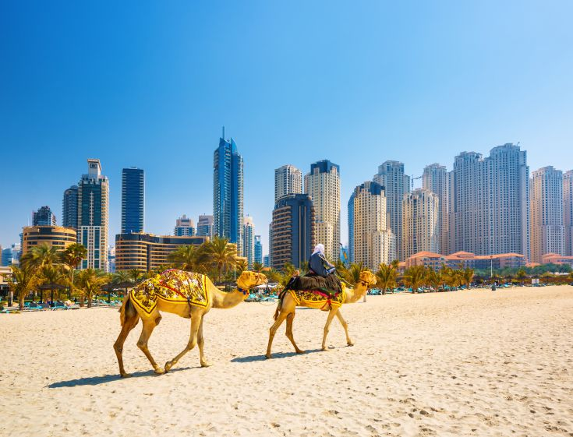

Jour 3 - Jeudi Dubaï - Dubai Emirates Mall - Safari dans un désert

Aujourd'hui, nous continuerons à visiter la ville fascinante de Dubaï et à visiter le Global Village qui représente des pavillons d'environ 30 pays différents. Il est inconcevable de se
trouver à Dubaï sans consacrer du temps aux plus grands centres commerciaux du monde.
Le Dubai Emirate Mall, le plus grand centre commercial du monde, couvre une superficie de 350 000 mètres.
Après le petit-déjeuner, nous prendrons un bus pour le centre commercial et profiterons de l'abondance de 1200 magasins, 22 cinémas et 120 restaurants et cafés.
Nous serons photographiés et observés dans la magnifique station de ski, nous célébrerons la soirée avec une expérience inoubliable dans le désert, nous regarderons le soleil se coucher tout en faisant une promenade en 4X4 dans la réserve de sable.
Nous arriverons dans un camp de style bédouin traditionnel où nous profiterons d'une soirée musicale et une petite ballade à dos de chameau. Nous assisterons a une séance de dessins à la main d'examen. Nous terminerons la soirée par un spectacle de lumières par des jongleur. Et un dîner sous forme de buffet casher nous sera servi.

Jour 4 - Vendredi Dubaï
Vendredi est venu et avec lui la merveilleuse expérience de regarder et de visiter certains des magnifiques gratte-ciel des Emirats dont le nom s'est répandu partout. La visite de la ville comprend : la via Jumeirah à Burj Al Arab pour réaliser de belles photos - l'île de Jumeirah en forme de Palmier accessible en train (monorail) dans un sens. Le monorail relie le Palm Jumeirah au continent, avec une extension supplémentaire prévue à la ligne rouge du métro de Dubaï . La ligne a commencé à fonctionner le 30 avril 2009. C'est le premier monorail au Moyen-Orient. Observation et séance photos de l'hôtel Atlantis. Une visite au musée Etihad (Si possible). Explications données à la Marina au sujet du bâtiment Twist.
Nous retournerons à l'hôtel pour nous organiser pour samedi. Office de shabbat - Prise du repas casher de vendredi soir à l'hôtel.
Hébergement à Dubaï.

Jour 5 - Shabbat
Après la prière et le repas du sabbat, nous ferons le tour de l'hôtel à pied et serons impressionnés par la beauté de la ville. Nous rentrerons pour nous reposer un peu avant le 3 eme repas de la journée, prière et havdala. Soirée libre à Dubaï Motsé shabbat

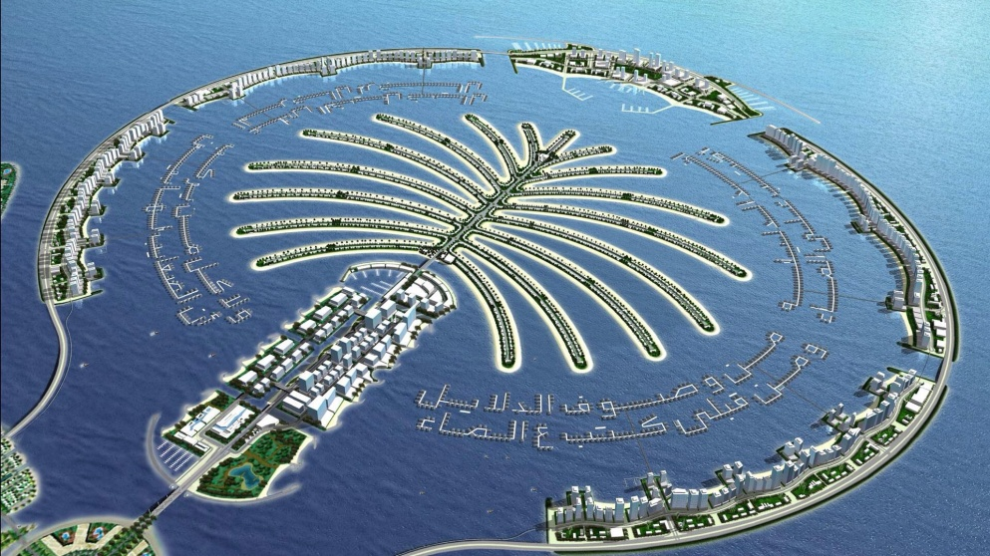

Jour 6 - Dimanche Dubaï - Nouvelle et vieille ville - Palm

Après le petit déjeuner, nous irons faire une promenade des deux côtés de la ville. Nous commencerons dans la nouvelle zone des îles Palm.
- Trois îles royales, implantées depuis 2001 sur les rives de la ville. Les îles ont été réalisées pour augmenter la longueur du littoral de la ville d'environ 520 km et à cet effet sont conçues en forme de palmiers. Ces îles sont du type d'îles de remblais construites à l'aide de remblais de pierre et de sable dispersés sur le fond marin, jusqu'à ce que l'ensemble ait atteint le niveau de la mer. Nous visiterons les îles et verrons l'un des hôtels les plus luxueux du monde "Burj Al Arab Hotel" et plus tard, nous verrons le Burj Khalifa de Dubaï. Une structure architecturale qui ressemble à une charpente plaquée or. La charpente est constituée de deux tours de 150 mètres de haut, reliées par un pont à partir duquel il sera possible de surplomber la ville. Nous visiterons d'autres marchés comme le marché aux épices aux senteurs aromatiques d'huiles, de safran, de noix, des marché d'or, de galeries, des mosquées.
Nous nous dirigerons vers la vieille ville, naviguerons depuis le quai, dans des bateaux locaux "Abra" et verrons le brise-lames de l'eau de mer dans le continent.
Le quai sert aujourd'hui de port à Dubaï vers lequel les navires acheminent leurs marchandises et à la fin de la visite, nous passerons l'ancien complexe "Al Fahidi".
Nous retournerons à notre hôtel à Dubaï pour nous reposer avant le dîner casher à l'hôtel qui nous sera servi.

Jour 7 - Lundi Dubaï - Dubaï En face - Burj Khalifa - Aquarium - Bateau
Ce matin, nous visiterons la ville et terminerons notre visite de Dubaï.
Nous observerons de l'extérieur La Mosquée Jumeirah qui est la plus connue de Dubaï, et ce, pour deux raisons : il s'agit de la plus belle et de la seule à autoriser l'accès aux visiteurs.
Séance photos devant sont impressionnante architecture et nous aurons du temps libre pour faire du shopping jusqu'au moment de notre visite de Burj Khalifa, qui culmine à 828 mètres de hauteur sur 125 étages. Un point de vue incroyable et la possibilité de regarder à 360 degrés la belle ville et les espaces environnants, si le temps clairs le permet, le belvédère est visible sur une distance d'environ 95 km et vous pouvez parfois voir l'Iran de l'autre côté du golfe Persique. Votre panier repas vous sera distribué : sandwich et boisson à chaque voyageur. Nous monterons à l'étage 124/125 et plus tard nous assisterons à un spectacle de fontaines, avant de poursuivre la visite de la ville. Nous visiterons l'aquarium et le zoo sous-marin. Dans la soirée - nous célébrerons la fin du voyage sur le bateau "Daho", nous verrons la spectaculaire ligne d'horizon de Dubaï. Un dîner casher sera (restauration).
Retour au logement à Dubaï.

Jour 8 - Mardi Dubaï - Tel Aviv

Dernier matin à Dubaï, sous réserve de l'heure de notre vol de retour, nous effectuerons notre dernière visite dans le plus grand jardin fleuri du monde, qui couvre 780 000 mètres carrés et contient un nombre inimaginable de 50 millions de fleurs.
Une célébration des couleurs et des parfums de milliers de fleurs colorées disposées en nœuds et en formes colorées de cœurs, de personnages de films Disney, de châteaux et plus encore.
Distribution des Panier-repas
À la fin de la visite, nous nous dirigerons vers l'aéroport pour prendre notre vol de retour vers Israël.

Le voyage est terminé, A bientôt pour une autre destination !!!

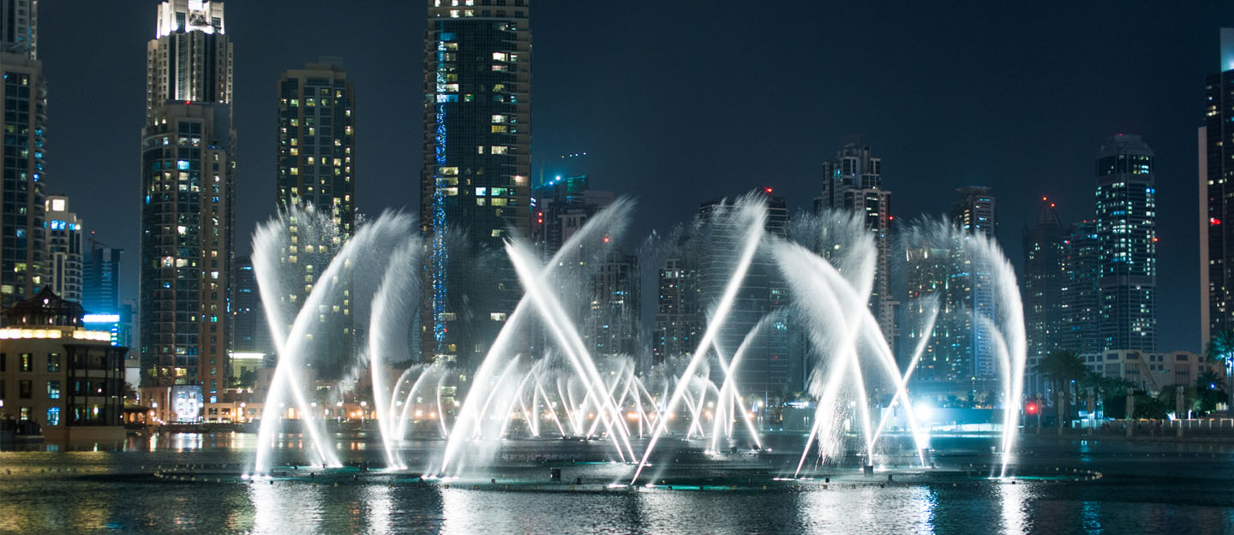

Le prix ne comprend pas
- L'Évolution possible des prix des vols affectés par l'augmentation des taxes sur le carburant et de sécurité et des taxes d'aéroport après le 1.10.20
- Les variations du taux de change de la monnaie locale par rapport au dollar américain au-dessus de 2% à partir du 1.10.20 jusqu'au paiement effectif s'appliqueront au passager.
- Pourboire pour le guide israélien (il est d'usage de donner 5 $ par jour par passager)
- Les frais de toute nature personnelle tels que : boissons aux repas, téléphones / cartes SIM.
IMPORTANT :
- Le voyage se déroulera en petits groupes de 25 à 28 passagers dans le bus.
- Le départ de touristes israéliens pendant Corona est soumis aux approbations du ministère des Affaires étrangères et des Emirats Arabes Unis.
- Si un visa d'entrée est requis pour les détenteurs d'un passeport israélien, un coût supplémen-taire d'environ 90 USD par personne sera appliqué.
- Le voyage se déroulera conformément aux directives des autorités sanitaires.
- Il est de la responsabilité du passager de souscrire une police d'assurance voyage, santé et fret comprenant une couverture en cas d'annulation et de cas Corona.
- Une circulaire et des informations pour une visite aux EAU seront envoyées avant de partir pour le voyage.
- Il peut y avoir des changements dans l'ordre des nuitées et des visites.
- Lors d'expositions, de foires, d'événements spéciaux et de conférences dans différentes villes, il est possible que l'on nous demande de rester en dehors de la ville et / ou dans une ville voisine, tout en maintenant la mise en œuvre complète du plan de voyage inclus dans le prix.
- En fonction de l'horaire des vols, des jours et heures d'ouverture et de fermeture des sites pendant le trajet, il est possible que des changements aient lieu (même après que le groupe a quitté le pays) dans l'ordre des visites et il peut également y avoir des concessions sur certains des sites de visite, tout en offrant des visites de remplacement.
- Il est recommandé de consulter les termes du contrat et les pages d'informations générales à la fin du livret. Demandez le a la souscription
- Prestation : Pension complète c'est à dire petit-déjeuner casher + panier-repas + dîner chaud.
Deux bouteilles d'eau minérale par personne et par jour.
- Un guide israélien expérimenté vous accompagnera tout au long du voyage en plus d'un guide local qui accompagnera le groupe comme l'exige la loi

Remarque: si l'entrée à Abu Dhabi n'est pas autorisée, nous effectuerons une visite quotidienne alternative dans les principautés de Sharjah. Une mise à jour ne pourra être faite que peu de temps avant le voyage
Pour sécuriser votre place, nous vous recommandons de verser un acompte sur le voyage d'une valeur de 250 $ par personne

Les dates proposées

Dates de départ | Dates de retour
05-01-2021 | 12-01-2021
12-01-2021 | 19-01-2021
19-01-2021 | 26-01-2021
26-01-2021 | 02-02-2021
02-02-2021 | 09-02-2021
09-02-2021 | 16-02-2021
16-02-2021 | 23-02-2021
02-03-2021 | 09-03-2021
09-03-2021 | 16-03-2021

